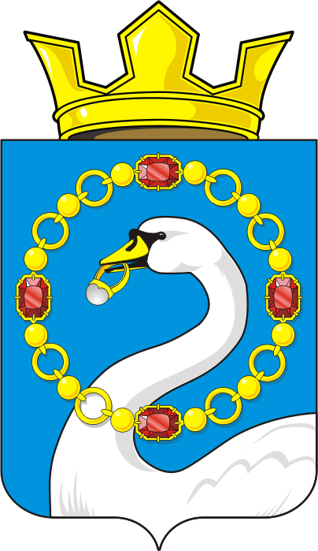
АДМИНИСТРАЦИЯ НИКОЛАЕВСКОГО СЕЛЬСОВЕТА
САРАКТАШСКОГО РАЙОНА ОРЕНБУРГСКОЙ ОБЛАСТИ

П О С Т А Н О В Л Е Н И Е
_________________________________________________________________________________________________________
24.01.2020 года с. Николаевка № 9-п

О праздновании 75 -й годовщины Победы в Великой Отечественной войне 1941 – 1945 годов на территории Николаевского сельсовета Саракташского района

В связи с празднованием в 2020 году 75-й годовщины Победы в Великой Отечественной войне 1941-1945 годов

- Образовать рабочую группу по подготовке к празднованию 75-летия Победы в Великой Отечественной войне 1941 – 1945 годов и утвердить ее состав согласно приложению № 1.
- Утвердить план основных мероприятий по подготовке и проведению празднования 75-й годовщины Победы в Великой Отечественной войне 1941-1945 годов на территории Николаевского сельсовета согласно приложению № 2.
- Рекомендовать руководителям учреждений сельсовета организовать подготовку и проведение мероприятий, посвященных 75-й годовщине Победы в Великой Отечественной войне 1941-1945 годов.
- Контроль за исполнением данного распоряжения возложить на заместителя главы администрации Захарову А.А.
- Постановление вступает в силу после подписания и подлежит размещению на официальном сайте администрации сельсовета

Глава администрации А.С.Ишкуватова

Разослано: руководителям учреждений, членам рабочей группы, официальный сайт администрации сельсовета, прокуратуре района, в дело

Приложение № 1
к постановлению
администрации сельсовета
от 24.01.2020 № 9-п

СОСТАВ
рабочей группы по подготовке к празднованию 75-летия Победы
в Великой Отечественной войне 1941-1945 годов

Захарова  Анастасия Алексеевна | - | руководитель рабочей группы, заместитель главы администрации сельсовета
Кривошеева  Людмилп Павловна | - | секретарь рабочей группы, делопроизводитель администрации сельсовета
Члены рабочей группы:

Надоненко  Галина Федоровна | - | директор МОБУ «Николаевская СОШ» (по согласованию)
Хисамутдинова  Разия Назыповна | - | директор МОБУ «Кабановская ООШ» (по согласованию)
Идиятуллина  Руфина Мидхатовна | - | директор МОБУ «Биктимировская НОШ» (по согласованию)
Кравец  Екатерина Анатольевна | - | директор Николаевского Дома Культуры
Идиятуллин  Шавкат Мидхатович | - | староста с. Биктимирово, председатель ТОС
Едыханов  Рауф Ринатович | - | староста с. Кабанкино, председатель ТОС
Кирякмасов  Виталий Анатольевич | - | староста с. Рождественка, председатель ТОС
Акшинская  Любовь Михайловна | - | председатель Совета ветеранов
Бессонная  Татьяна Ивановна | - | председатель Совета женщин

Приложение № 2
к постановлению администрации
от 24.01. 2020 № 9-п

ПЛАН
основных мероприятий по подготовке и проведению 75-й годовщины Победы в Великой Отечественной войне 1941-1945 годов на территории Николаевского сельсовета

№ п/п | Наименование мероприятий | Срок проведения | Ответственный исполнитель
1. | Провести обследование условий жизни ветеранов ВОВ соблюдения льгот, предусмотренных законодательством РФ для участников ВОВ, тружеников тыла военных лет и вдов погибших воинов | январь-февраль | Администрация сельсовета
2 | Обеспечение ветеранов Великой Отечественной войны льготными медикаментамии | 2020 год | Учреждения медицины
3 | Оказание помощи в оформлении удостоверений «Дети Войны» Закон Оренбургской области от 31.10.2014 г. № 257/733-V-ОЗ «О мерах социальной поддержки отдельных категорий граждан, проживающих в Оренбургской области, которым на момент окончания Второй мировой войны (2 сентября 1945 года) не исполнилось 18 лет | 2020год  (постоянно) | Администрация сельсовета
4 | Организация работы по оказанию шефской помощи силами учащихся школ сельсовета ветеранам войны, находящимся на обслуживании | Апрель-май | Учреждения образования
5 | Используя различные формы и методы широко проводить военно-патриотическую работу среди молодежи и школьников | постоянно | Школы, СДК, администрация сельсовета
6 | Обустройство обелисков в селах Николаевка, Рождественка, Кабанкино, Биктимирово | Март-апрель 2020 г | Администрация сельсовета, школы
7 | Проведение встреч главы сельсовета, депутата районного Совета депутатов с тружениками тыла | Февраль-март 2020г | Совет ветеранов, администрация сельсовета
8 | Провести во всех селах чествование ветеранов и детей войны | Апрель  2020г | Школы, СДК, клубы
9 | Оформить стенды, посвященные 75-летию Победы и окончания второй мировой войны | Февраль  2020г | Школы, СДК
10 | Организация и проведение районного фестиваля «Обильный край, благословенный» | февраль  2020 г | Администрация сельсовета, учреждения Культуры
11 | Организация и проведение акции «Георгиевская ленточка» | Апрель-май 2020 г | Администрация сельсовета, учреждения Культуры, образования
12 | Организация и участие во Всероссийской акции «Вальс Победы!» | май 2020 г | Администрация сельсовета, учреждения Культуры, образования
13 | Провести в дни празднования 75-летия Победы в Великой Отечественной войне акцию «Бессмертный полк», «Солдатская каша», митинг, концерт, народное гулянье. | 9 мая 2020г | Учреждения Культуры, администрация сельсовета
14 | Проведение траурных митингов, посвященных началу Великой Отечественной войны в селах сельсовета | 22 июня 2020г | Учреждения Культуры, администрация сельсовета
15 | Организация и проведение цикла мероприятий, посвященных Дню России. | Июнь 2020г | Учреждения Культуры, школы, администрация сельсовета
16 | Организация и проведение праздничного мероприятия, посвященного Дню государственного флага РФ | Август 2020 г | Учреждения Культуры, администрация сельсовета
17 | Организация и проведение торжественного мероприятия, посвященного Дню народного единства | 4 ноября 2020г | Учреждения Культуры, администрация сельсовета
18 | Организация и проведение цикла мероприятий, посвященного Дню принятия Конституции России с вручением паспортов и волонтерских книжек | 12 декабря 2020г | Учреждения Культуры, школы, администрация сельсовета
19 | Организация и проведение «День героев Отечества» | декабрь 2020 г | Учреждения Культуры, администрация сельсовета

